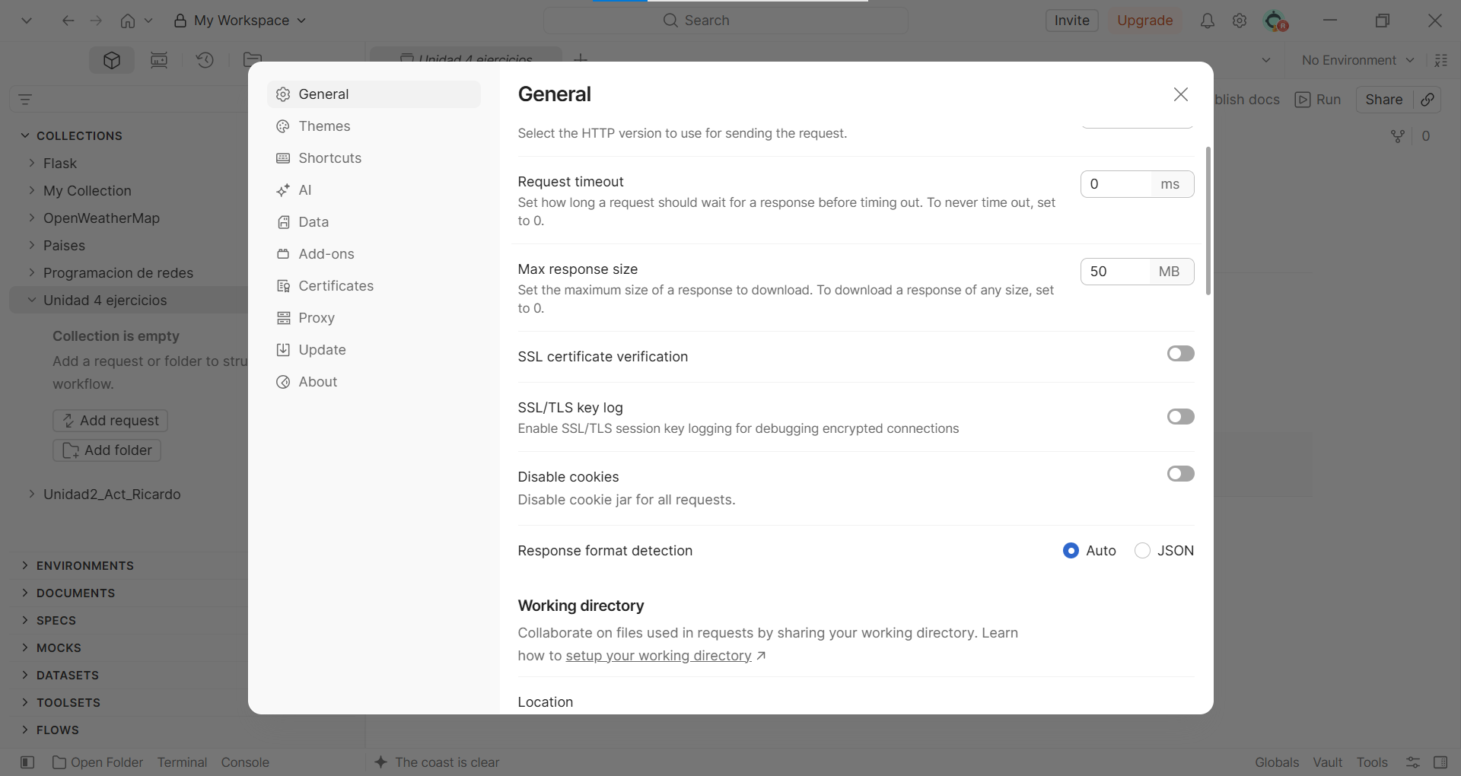

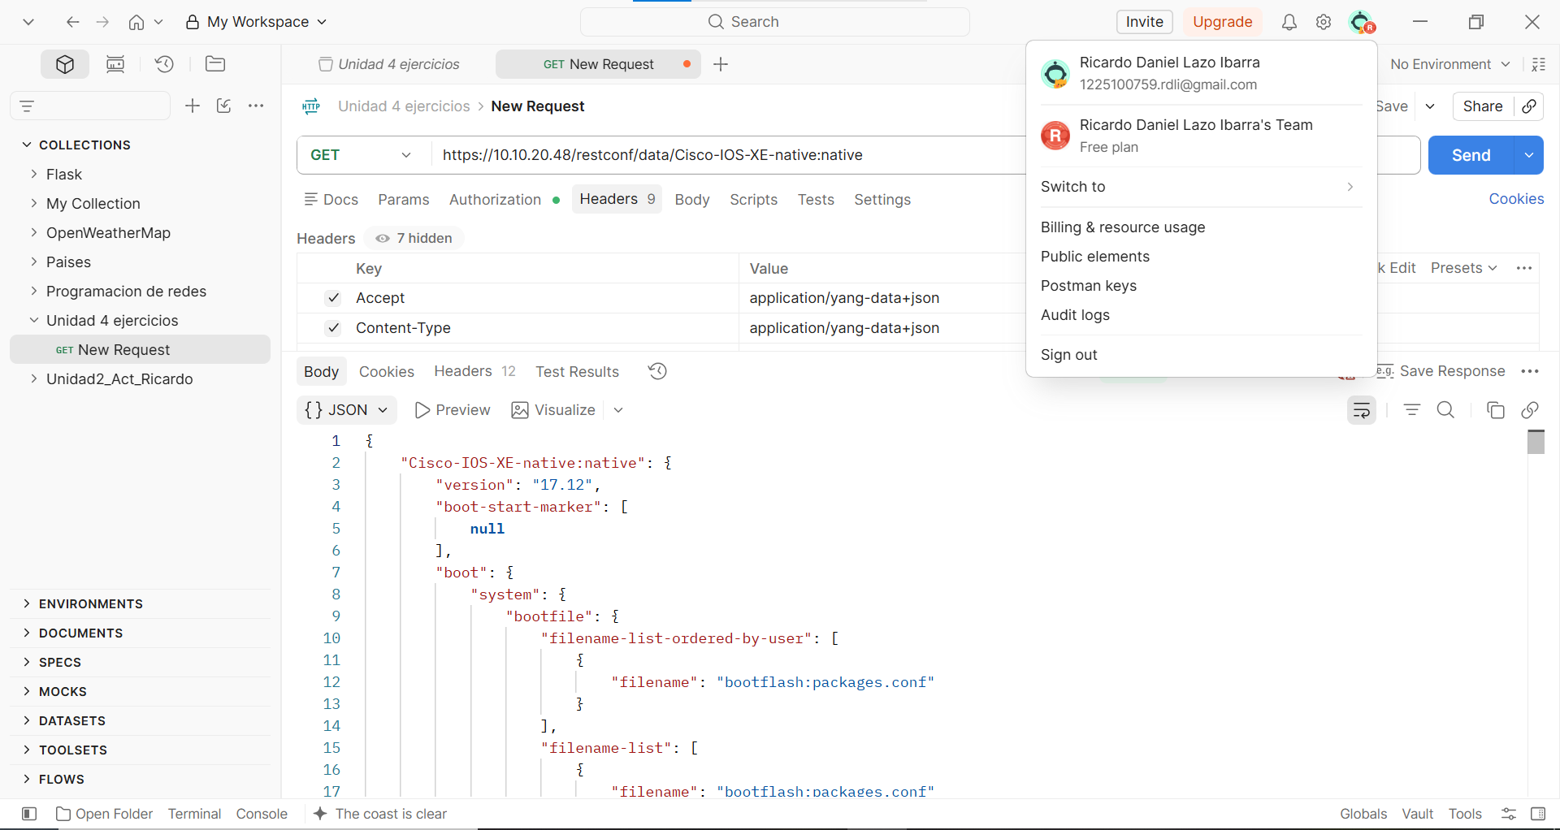

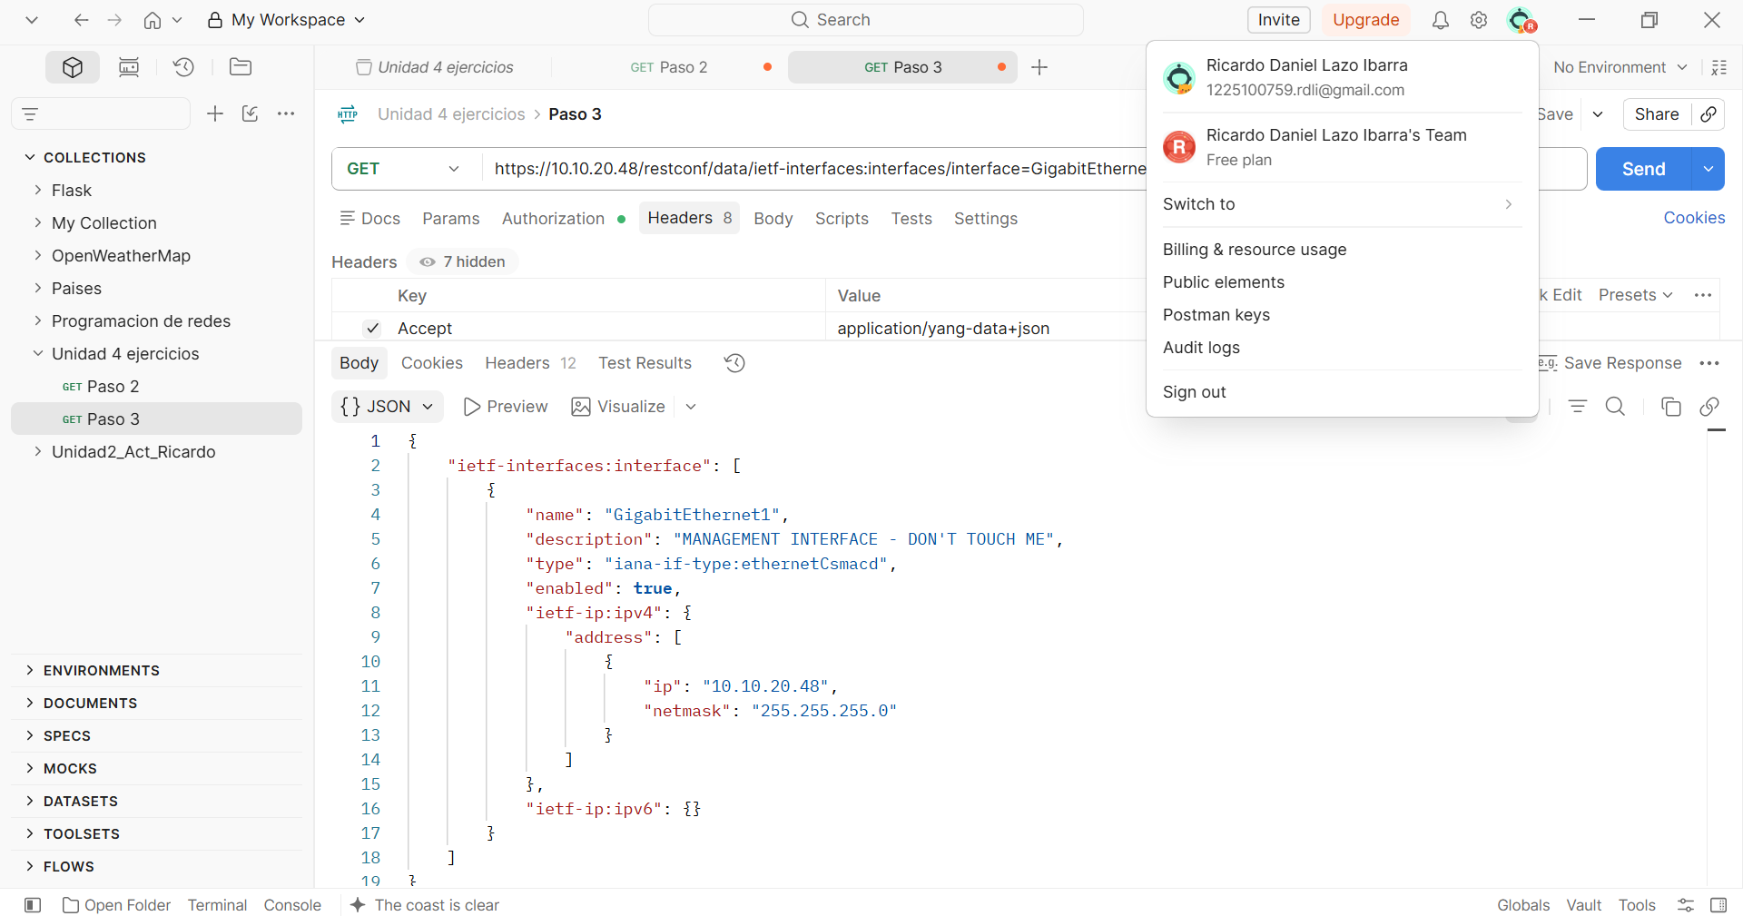

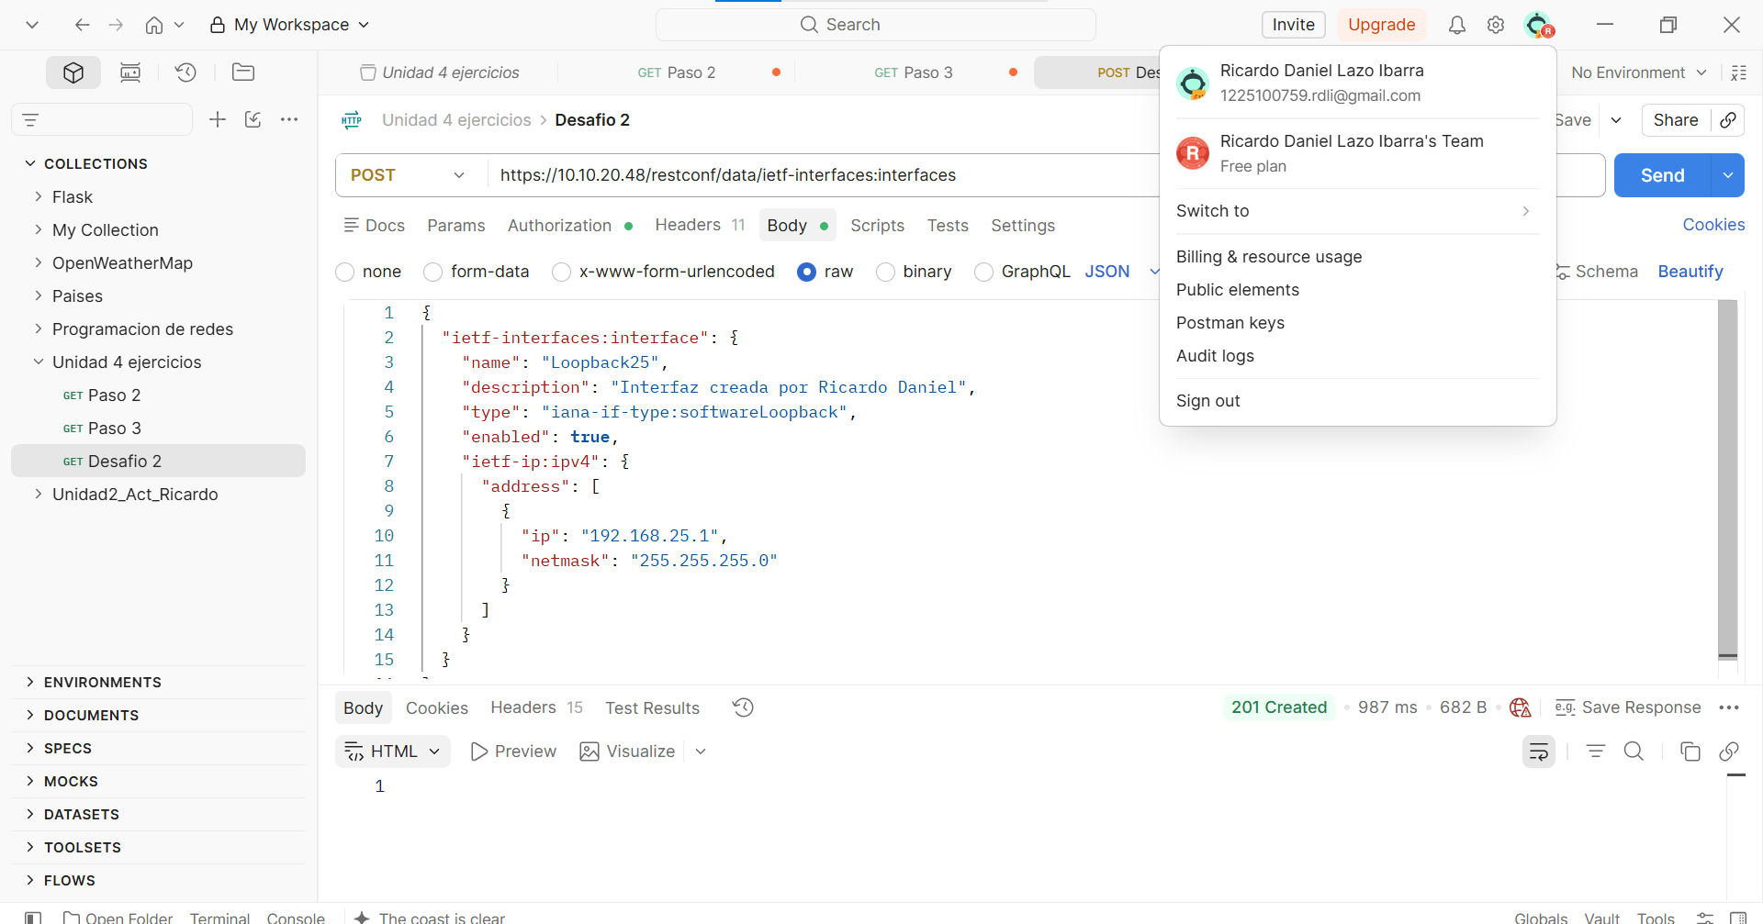

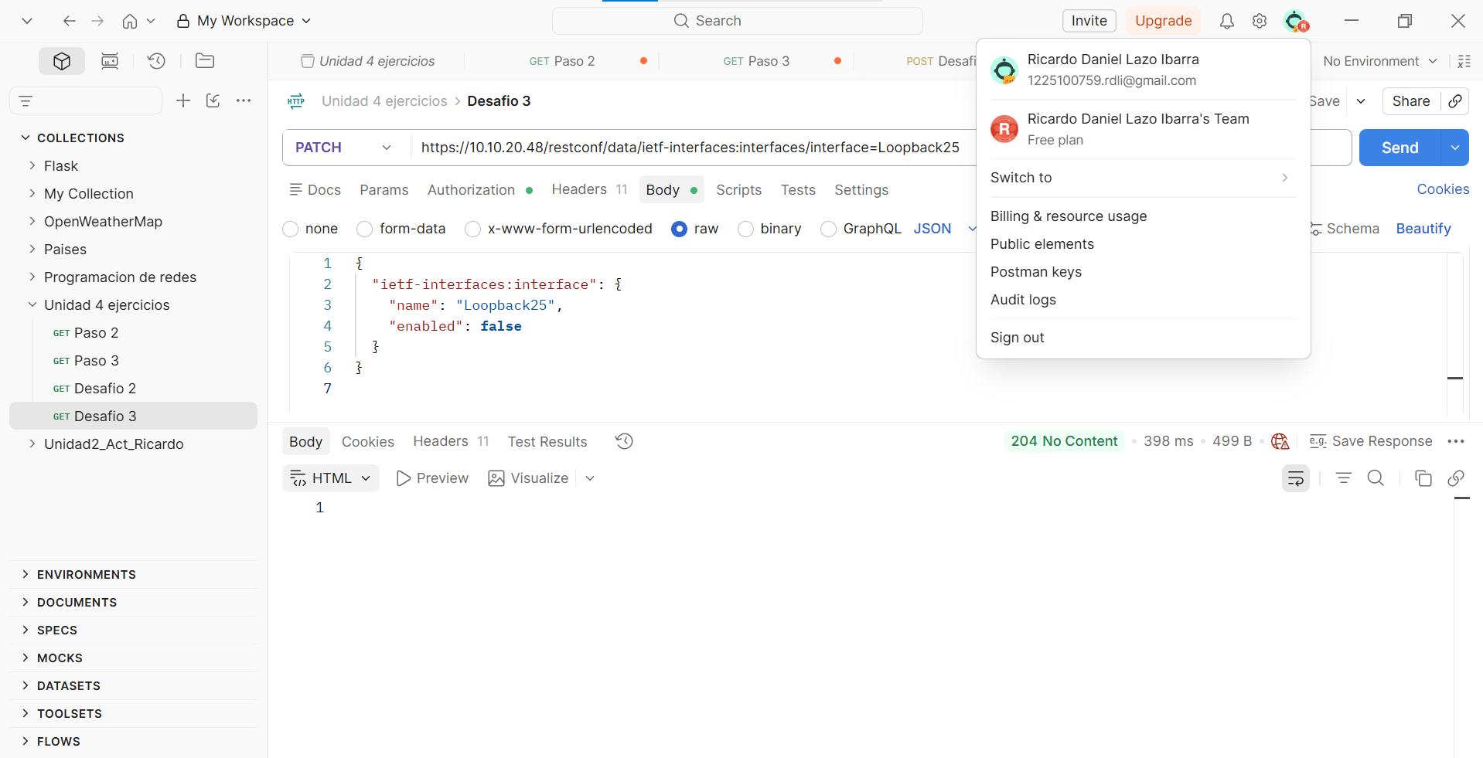

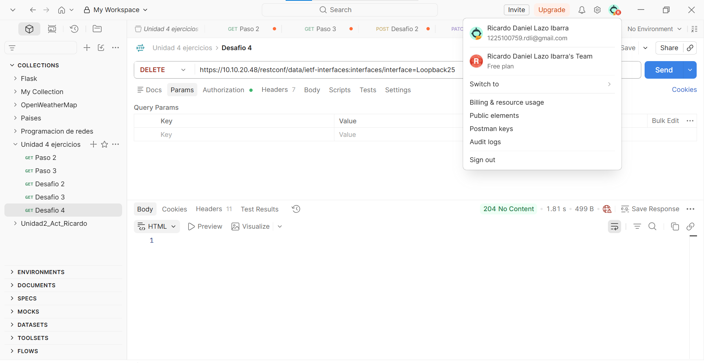
¿Qué encabezado HTTP le indica al servidor en qué formato queremos recibir la información? El encabezado Accept.
¿Qué código de estado HTTP devuelve el router tras eliminar exitosamente la interfaz?
204 No Content
Errores comunes de prueba:
Credenciales mal escritas: Código 401 Unauthorized.
URL mal escrita: Código 404 Not Found.
JSON mal formado en POST: Código

